MNOŻENIE SUM ALGEBRAICZNYCH – semestr 1
– podręcznik cz. 1 strony 85 – 89

Aby pomnożyć przez siebie dwie sumy algebraiczne, mnożymy każdy wyraz pierwszej sumy przez każdy wyraz drugiej sumy. ... W pierwszej kolejności mnożymy przez siebie dwie sumy algebraiczne, a następnie wynik tego działania mnożymy przez trzecią sumę.

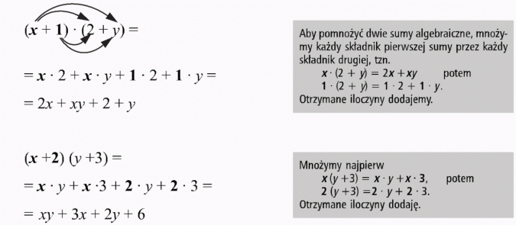

ZADANIA ZNAJDUJĄ SIĘ W PODRĘCZNIKU CZ.1 STRONA 88, 89

PRZYKŁADY:
